UNIVERSIDAD DE COSTA RICA
FACULTAD DE MEDICINA
ESCUELA DE TECNOLOGÍAS EN SALUD
Tarea Extra Clase: correlación y regresión.
- En términos conceptuales, qué significa un análisis simétrico y un análisis asimétrico.

- Cuál análisis pertenece a un análisis simétrico, y cuál a un análisis con una relación asimétrica.

- Qué es lo que busca en análisis de correlación (en términos generales y en términos funcionales).

- Cómo se denota el parámetro y al estimador de una correlación.

- Cuál es la expresión matemática de una correlación de Pearson.

- Cuáles son los posibles valores de una correlación, y de forma resumida, qué indicada estos valores.

- Cuál es el objetivo de una análisis de regresión.

- Cuáles son los dos tipos variables en un análisis de regresión, y estas conceptualmente cómo se interpretarían.

- Qué es la recta de mejor ajuste en un modelo de regresión y cuál es su expresión matemática.

- Cuál es la diferencia entre un modelo determinístico y un modelo estocástico.

- Desde el enfoque de un modelo de regresión, qué sería el error.

- Cuál son los dos estimadores o componentes que se necesitan para determinar la recta de mejor ajuste. Cómo se denominan y cuál sería la expresión matemática de la recta de mejor ajuste.

- Para el análisis de regresión, cuáles son las dos pruebas de hipótesis que se pueden llevar a cabo. Escriba las respectivas hipótesis nulas y alternativas.

- Exprese de forma matemática el intervalo de confianza para una significancia del 5% respecto a la pendiente del modelo de regresión.

- Realice el ejercicio práctica sobre el peso y los niveles de glucosa, y responsa las 7 preguntas.

- La siguiente tabla indica las edades (en años) y los valores de la presión sanguínea sistólica (PSS) de 20 adultos aparentemente sanos.

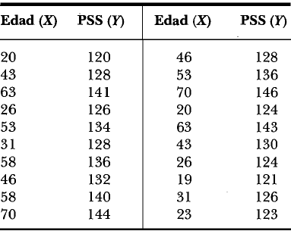
Para todas las pruebas se parte de α=0.05
- Determine la correlación de Pearson e interprétela
- Determine la ecuación de la recta de mejor ajuste.
- Interprete el coeficiente de la pendiente.
- Realiza la prueba de hipótesis para el coeficiente de edad, bajo el supuesto de que el coeficiente debería ser diferente de 0.
- Realice la prueba para el coeficiente Rho, bajo el supuesto de que el coeficiente debería ser diferente de 0
- Determine el intervalo de confianza del 95% para el coeficiente de edad.

